Республика Казахстан,Жамбылской область, Байзакского район, село Сарыкемер
Средная школа 40 лет имени Казахстана

Конспект урока по экологии в 5 классе
«Я и мир вокруг меня»
.

Подготовила: учитель экологий Жанназаров Нурлыбек Темирбекович

Сарыкемер,2014

Форма проведения – час общения с элементами тренинга
Цель:
Создать условия для формирования среди учащихся представлений о ценностях, существующих в среде окружающих их людей
Задачи:
1. учить детей выражать свою точку зрения и уметь выслушивать мнения других;
2. учить детей находить главное, делать выводы, анализировать ситуации;
3. способствовать процессу самовоспитания, саморазвития среди учащихся.

6.Оборудование:
проектор, экран, музыкальное оформление на СD.
7. Оформление: доска с цитатами, листы белой бумаги, раздаточный материал (фломастеры, рисунок с кактусом, музыка, листочки с качествами личности по одному на стол – группу, треугольники-колючки 6, цветочки 6).
8. Описание классного часа:
План занятия.
(Ученики сидят группами по 5-6 человек за столом, всего четыре группы, лицом к учителю и друг к другу).

Эпиграф: Тот, кто думает, что может обойтись
без других, сильно ошибается; но тот,
кто думает, что другие не могут обойтись
без него, ошибается ещё больше»
Ф.Ларошфуко.

- Организационный момент, приветствие, этическая разминка.
- Введение в тему занятия.
- Работа в группах, дискуссия, вывод.
- Притча, рефлексия.
- Итог занятия, выводы.

Ход занятия

«Тот, кто думает, что может обойтись
Без других, сильно ошибается; но тот,
Кто думает, что другие не могут обойтись
Без него, ошибается ещё больше»
Ф.Ларошфуко.
1. Организационный момент. Приветствие. Этическая разминка.
- Здравствуйте, кто сегодня с радостью пришел в школу!
- Здравствуйте, кто любит учиться!
- Здравствуйте, все те, кто любит веселиться!
- Здравствуйте все те, кто любит играть на компьютере!
- Здравствуйте все те, кто любит танцевать!
- Здравствуйте все те, кто пришел к нам в гости!
Здравствуйте все те, кто настроен участвовать в нашем кругу друзей и одноклассников.
Произнесите слово «Здравствуйте» с разной интонацией: быстро, медленно, задумчиво, сердито, недовольно, весело, радостно.
Как вы думаете, зачем я провела эту игру? Изменилось ли ваше состояние?
2. Введение в тему занятия:
Тема нашего разговора сегодня «Я и мир вокруг меня». Почему именно эта тема? Да потому, что мы не Робинзоны и не живём на необитаемом острове. Мы живём среди людей. Что бы вы вложили в понятие «Мир вокруг меня»?
( Друзья, семья и близкие люди, школа и одноклассники, окружающие нас люди).
На доске появляется схема (см. приложение №1)
Люди во все времена пытались выработать универсальные правила взаимоотношения людей.
Заповедь «Возлюби ближнего как самого себя» стара, как мир. А золотое правило этики гласит «Относись к людям так, как бы ты хотел, чтобы относились к тебе». Вы слышали о таких правилах? А другие люди знают об этих правилах?
Почему люди знают, как нужно поступать, а поступают наоборот?
( высказывания детей)
3. Работа в группах.
.Что мешает нашим взаимоотношениям?
( на карточках слова, обозначающие качества характера см приложение №2)
Дети пишут на листочках, прикрепляют на доску и комментируют.
Что получилось? Кактус колючий, а колючки мешают нам жить в согласии с другими людьми. Но кактус цветёт! И мы можем украсить наше растение цветами – положительными качествами.
(учащиеся пишут положительные качества характера на цветочках и украшают кактус).
Что же нам мешает поступать хорошо по отношению к другим людям?
(высказывания детей).
4. Притча.
Маленький мальчик Рабби Зуси решил изменить мир. Но мир такой большой, а Зуси такой маленький. Тогда Зуси решил изменить свой город. Но город такой большой, а Зуси такой маленький. Тогда Зуси решил изменить свою семью. Но семья у Зуси такая большая, одних детей десяток. Тогда Зуси добрался до того единственного, что он в силах изменить будучи таким маленьким, …… -самого себя.
- О чём эта притча? Какой вывод вы сделали для себя? В чём бы вы хотели изменить себя?
Но, можно много и правильно рассуждать о том, что хорошо, а что плохо, не совершая никаких поступков, а иногда поступая и наоборот. Я предлагаю выработать определённые правила поведения для нашего класса. Как известно, можно всё, кроме того, что нельзя. Для этого я предлагаю к рассмотрению ситуации. Прочитав их, придите к определённому решению, и затем пусть каждая группа предложит одно правило «Нельзя…»
На доске появляется запись:
- Нельзя посягать на другого человека.
- Нельзя мешать другим.
- Нельзя не работать.
- Нельзя жить только для себя.

5.Рефлексия
И в заключение хотелось бы сказать, что все мы разные, у каждого свой характер, свои особенности, но мы должны находить взаимопонимание и с одноклассниками и окружающими нас взрослыми людьми. В заключение, скажите друг другу спасибо за совместную работу, пожмите друг другу руки и обязательно улыбнитесь. А поскольку, 2008 -2009 учебный год объявлен годом добрых дел, завершить нашу встречу позвольте песней «Дорогою добра».

Приложение №1

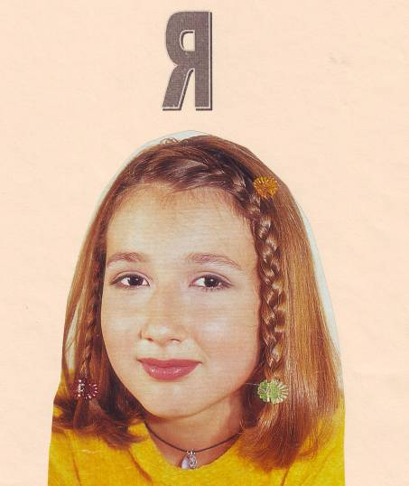

Семья

Школа

Друзья

Окружающие
люди

Приложение 2

честность  доброта  отзывчивость  чуткость  внимание к окружающим людям  аккуратность  гордость  милосердие  грусть  наглость  умение находить общий язык с людьми  самостоятельность  уважение мнения других  справедливость  сила характера  тактичность | жадность  мудрость  лукавство  жалость  щедрость  нежность  храбрость  терпеливость  трудолюбие  весёлый нрав  Гнев  Ярость  Враждебность  Огорчение  Ненависть  Агрессия

честность

наглость
гнев

враждебность

огорчение
огчениее

ненависть

ярость
Внимание
Справедливость

чуткость

Доброта
милосердие

Список использованной литературы

1. Акимова Т.А., Хаскин В.В.. Экология. Человек-экономика-биота-среда., М., «ЮНИТИ», 2007.
2. Шилов И.А. Экология. М.: Высшая школа, 2001.
3. Ильин В.И.. Экология, М., «Перспектива», 2007.
4. Новиков Ю.В. Экология, окружающая среда и человек. М., «ФАИР-ПРЕСС»,2003.

